RECURSO DE REVISIÓN 1334/2021-1 SIGEMI-SICOM

COMISIONADO PONENTE:
LICENCIADO DAVID ENRIQUE MENCHACA ZÚÑIGA

MATERIA:
ACCESO A LA INFORMACIÓN PÚBLICA.

SUJETO OBLIGADO:
MUNICIPIO DE TANCANHUITZ DE SANTOS

San Luis Potosí, San Luis Potosí. Acuerdo del Pleno de la Comisión Estatal de Garantía de Acceso a la Información Pública, correspondiente a la Sesión Extraordinaria del 16 dieciséis de marzo de 2022 dos mil veintidós.

VISTOS, para resolver, los autos del recurso de revisión identificado al rubro; y

RESULTANDO:

PRIMERO. Solicitud de acceso a la información pública. El 01 uno de diciembre de 2021 dos mil veintiuno el MUNICIPIO DE TANCANHUITZ DE SANTOS, recibió una solicitud de información que quedó registrada con el folio número 240475621000031.

SEGUNDO. Respuesta a la solicitud de acceso a la información pública. 07 siete de diciembre de 2021 dos mil veintiuno el sujeto obligado otorgó contestación a la solicitud de acceso.

TERCERO. Interposición del recurso. El 08 ocho de diciembre de 2021 dos mil veintiuno el solicitante de la información interpuso el recurso de revisión en contra de la respuesta a la solicitud.

CUARTO. Trámite del recurso de revisión ante esta Comisión Estatal de Garantía de Acceso a la Información Pública. Mediante auto del 13 trece de diciembre de 2021 dos mil veintiuno la presidencia de esta Comisión de Transparencia tuvo por recibido el recurso de revisión, que por razón de turno, tocó conocer a la ponencia del Licenciado David Enrique Menchaca Zúñiga para que procediera, previo su análisis, a su admisión o desechamiento según fuera el caso.

QUINTO. Auto de admisión. Por proveído del 17 diecisiete de diciembre de 2021 dos mil veintiuno el Comisionado Ponente:

• Admitió en tiempo y forma el medio de impugnación en atención a la hipótesis establecida en la fracción V del artículo 167, de la Ley de la materia.
• El ponente registró en el Libro de Gobierno el presente expediente como recurso de revisión RR-1334/2021-1 SIGEMI-SICOM.
• Tuvo como ente obligado al MUNICIPIO DE TANCANHUITZ DE SANTOS, por conducto de su TITULAR y de su TITULAR DE LA UNIDAD DE TRANSPARENCIA.
• Se requirió al Sujeto Obligado para que remitiera a este órgano garante la solicitud de información realizada por el recurrente.
• Se puso a disposición de las partes el expediente para que en un plazo máximo de 7 siete días manifestaran lo que a su derecho conviniera –ofrecer pruebas, alegar y para que rindiera un informe acerca de la información solicitada en cuanto a:
- Su contenido, calidad y si se cuenta en la modalidad solicitada.
- Si se encuentra en sus archivos.
- Si tiene la obligación de generar, o si la obtuvo; y para el caso que manifieste no contar con la obligación de generarla o poseerla, fundar y motivar las circunstancias que lo acrediten.
- Las características físicas de los documentos en los que consta la información.
- Si se actualiza algún supuesto de excepción de derecho de acceso a la información.
• Apercibió a las autoridades de que en caso de ser omisas para manifestar lo que a su derecho conviniera respecto del presente recurso se aplicarían en su contra las medidas de apremio previstas en el artículo 190, fracción I, de la Ley de Transparencia y Acceso a la Información Pública del Estado.
• Ordenó el traslado a las autoridades con la copia simple del recurso de revisión; las requirió para que remitieran copia certificada del nombramiento que los acreditara como tales; para que señalaran personas y domicilio para oír y recibir notificaciones en esta ciudad y se les informó que una vez que fuera decretado el cierre de instrucción no se atendería la información que fuese enviada.

SEXTO. Rendición del informe del sujeto obligado. Mediante el auto 21 veintiuno de febrero de 2022 dos mil veintidós el ponente:

- Tuvo por recibido un oficio número RRT-005-2022, signado por Octavio Contreras Medina, Presidente Municipal del Municipio de Tancanhuitz y Santiago Cruz Librado, Titular de la Unidad de Transparencia del sujeto obligado, con 04 cuatro anexos, recibido en este organismo el 14 catorce de febrero de 2022 dos mil veintidós.
- Le reconoció su personalidad para comparecer en este expediente.
- Tuvo al sujeto obligado por manifestado en tiempo y forma lo que a su derecho convino.
- Se le tiene por ofrecidas las pruebas y manifestando lo que a su derecho convenga.
- Para concluir, el ponente declaró cerrado el periodo de instrucción y procedió a elaborar el proyecto de resolución respectivo.

CONSIDERANDO

PRIMERO. Competencia. Esta Comisión Estatal de Garantía de Acceso a la Información Pública es competente para conocer del presente asunto, de acuerdo con los artículos 6, párrafo cuarto, apartado A, fracción IV, de la Constitución Política de los Estados Unidos Mexicanos; 17, fracción III, párrafo tercero, de la Constitución Política del Estado Libre y Soberano de San Luis Potosí; 27, primer párrafo, 34, fracciones I y II, 35, fracción I, y 175 de la Ley de Transparencia y Acceso a la Información Pública de este Estado.

SEGUNDO. Procedencia. El presente recurso de revisión es procedente en términos del artículo 166 y 168 de la Ley de Transparencia y Acceso a la Información Pública del Estado ya que la recurrente se inconforma por la respuesta a su solicitud de acceso a la información pública.

TERCERO. Legitimación. El recurrente se encuentra legitimado para interponer el recurso de revisión, ya que fue éste quien presentó la solicitud de acceso a la información pública y es precisamente a quien le pudiera deparar perjuicio la respuesta.

CUARTO. Oportunidad del recurso. La interposición del escrito inicial del recurso de revisión fue oportuna al presentarse dentro del plazo de quince días a que se refiere el artículo 166 de la Ley de Transparencia y Acceso a la Información Pública del Estado, como se expone a continuación:

• El 07 siete de diciembre de 2021 dos mil veintiuno el solicitante de la información fue notificado de la respuesta a su solicitud de información.
• Así, los quince días hábiles para interponer el recurso de revisión transcurrieron del 06 seis de diciembre de dos mil veintiuno, al 07 siete de enero de 2022 dos mil veintidós.
- Sin tomar en cuenta el periodo vacacional del día veinte de diciembre de 2021 al 31 treinta y uno de diciembre de 2021 dos mil veintiuno.
• Consecuentemente si el 08 ocho de diciembre de 2021 dos mil veintiuno el recurrente interpuso el citado medio de impugnación ante esta Comisión de Transparencia, resulta claro que es oportuna su presentación.

QUINTO. Causales de improcedencia. Las causales de improcedencia previstas en el artículo 179 de la Ley de Transparencia son de estudio oficioso y preferente a cualquier otra cuestión planteada; en el caso, al no existir causa de improcedencia señalada por la autoridad o advertida por este órgano colegiado se estudia de fondo la cuestión planteada.
SEXTO. Estudio de fondo. Esta Comisión Estatal de Garantía de Acceso a la Información Pública entra al estudio de fondo del presente asunto de conformidad con lo siguiente:
En la solicitud de información de la que se deriva el presente recurso de revisión se solicitó:
“SOLICITO SE ENTREGUE LA NOMINA DE ESTE AYUNTAMIENTO 2021-2024, QUE LABORA DENTRO ESTE MUNICIPIO DONDE SE ME DIGA LO QUE PERCIBE TODO EL PERSONAL EN FORMA MENSUAL DEL MES DE NOVIMBRE 2021, DEL PERSONAL DE CARACTER DE CONFIANZA, BASE, SINDICALIZADO, Y CABILDO MUNICIPAL.(sic)

A dicha solicitud recayó la respuesta emitida por el sujeto obligado, mediante la cual señaló:
“ENTREGA INFORMACIÓN VÍA PNT.”
En la cual adjuntó:
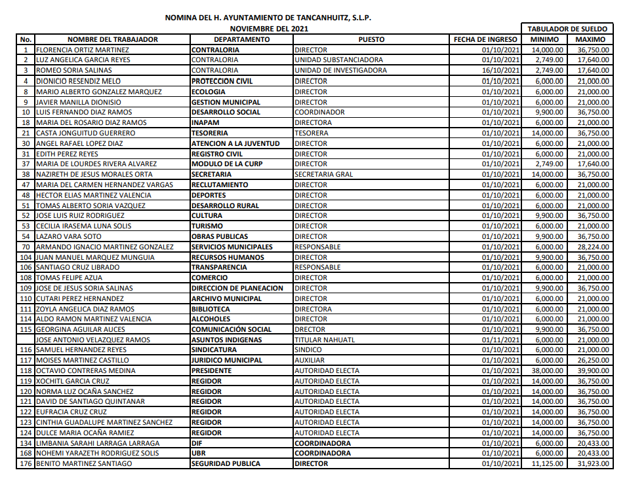
Inconforme con la respuesta recaída a su solicitud de información, el hoy recurrente interpuso el recurso de revisión que nos ocupa y manifestó como agravios:
“PROMUEVO LA SIGUIENTE QUEJA YA QUE NO SE ME ENTREGA LA INFORMACION QUE SOLICITE Y SE ME ENTREGA ALGO QUE NO PEDII, ES POR LO QUE PIDO SE SANCIONE AL SERVIDOR PUBLICO Y SE LE OBLIGUE A QUE ME ENTREGUE LA INFORMACION QUE SOLICITE.” (SIC.)
Al respecto, de las constancias que obran a fojas 19 diecinueve y 20 de autos, el Sujeto Obligado rindió informe mediante oficio número RRT-005-2022, suscrito por Octavio Contreras Medina, presidente Municipal de Tancanhuitz y Santiago Cruz Librado, Titular de la Unidad de Transparencia, señalando mediante oficio número SIRR-003-2022, se solicitó la información al Departamento correspondiente, adjuntando la respuesta emitida por dicho departamento, de la cual se desprende que adjunta oficio número PM/RH/039/2022 visible a foja 21 veintiuno de autos, en la que proporciona en enlace siguiente:
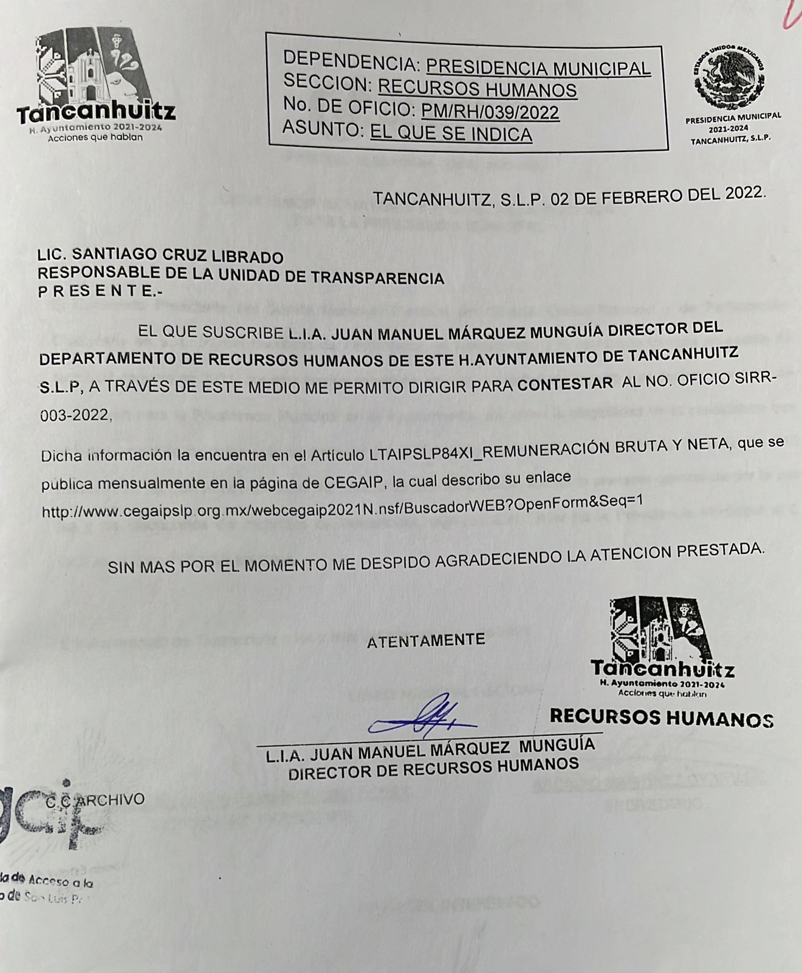

Pues bien, este cuerpo colegiado estima que los agravios vertidos por el particular resultan operantes, pues la respuesta emitida por el sujeto obligado se encuentra incompleta en razón de las siguientes consideraciones:
En primer término, la Ley de Transparencia prevé que los Sujetos Obligados deberán otorgar acceso a los documentos que se encuentren en sus archivos o que estén obligados a documentar conforme a sus facultades, competencias o funciones en el formato en el que el solicitante manifieste, de entre los que se encuentren disponibles, conforme a las características físicas de la información o donde el lugar en que se encuentre así lo permita.
Así mismo, la Ley de la Materia prevé que en la generación, publicación y entrega de información se deberá garantizar que ésta sea accesible, confiable, verificable, veraz, oportuna y atenderá las necesidades de derecho de acceso a la información de toda persona, por lo que los Sujetos Obligados deberán otorgar acceso a los documentos que se encuentren en sus archivos o que estén obligados a documentar de acuerdo con sus facultades, competencias o funciones en el formato en que el solicitante manifieste, conforme a las características físicas de la información, y en el caso de que la información solicitada consista en bases de datos se deberá privilegiar la entrega de la misma en formatos abiertos.

En ese sentido, la Ley, precisa que, en la formulación, producción, procesamiento, administración, archivo y resguardo de la información, debe atenderse al principio de la máxima publicidad, con el objeto de facilitar el acceso de cualquier persona a su conocimiento.

Por lo que la obligación de entregarla, no implica el procesamiento, ni la adecuación de la información al interés del solicitante, salvo la producción de versiones públicas del documento.

Sirve de apoyo el siguiente criterio emitido por el INAI que a la letra dice:

03-17 No existe obligación de elaborar documentos ad hoc para atender las solicitudes de acceso a la información. Los artículos 129 de la Ley General de Transparencia y Acceso a la Información Pública y 130, párrafo cuarto, de la Ley Federal de Transparencia y Acceso a la Información Pública, señalan que los sujetos obligados deberán otorgar acceso a los documentos que se encuentren en sus archivos o que estén obligados a documentar, de acuerdo con sus facultades, competencias o funciones, conforme a las características físicas de la información o del lugar donde se encuentre. Por lo anterior, los sujetos obligados deben garantizar el derecho de acceso a la información del particular, proporcionando la información con la que cuentan en el formato en que la misma obre en sus archivos; sin necesidad de elaborar documentos ad hoc para atender las solicitudes de información.

Así las cosas, en el caso concreto el peticionario medularmente solicitó al sujeto obligado la siguiente información:

- La nómina del H. Ayuntamiento 2021-2024 de todo el personal en el mes de noviembre de 2021, del personal de confianza, de base, sindicalizado y cabildo municipal.
Finalmente, de la respuesta proporcionada por el Sujeto Obligado se desprende que se encuentra incompleta puesto que, tal como se observa a foja 03 tres de autos, el Sujeto Obligado remite un listado que tiene como encabezado “Nómina del H. Ayuntamiento de Tancanhuitz S.L.P. noviembre 2021, sin embargo, dicho listado es un documento “ad-hoc”, no obstante de que la información solicitada, es información pública de oficio que se encuentra alojada en la Plataforma Estatal de Transparencia en el artículo 84 Fracción XI, correspondiente a la remuneración bruta y neta de todos los servidores públicos de base o de confianza, de todas las percepciones, incluyendo sueldos, prestaciones, gratificaciones, primas, comisiones, dietas, bonos, estímulos, ingresos y sistemas de compensación, señalando la periodicidad de dicha remuneración, por lo que resulta evidente que los Sujetos Obligados se encuentran constreñidos a proporcionar la información tal como se generó y en datos abiertos de manera tal que no se obstaculice el derecho de acceso a la información.
Ahora bien, no debe pasar inadvertido, que el Sujeto Obligado en su informe rendido a través del Director de Recursos Humanos, proporciona un enlace que, al insertarlo en el navegador web, no permite el acceso a la información del interés del solicitante por lo que dicho enlace debe contener el acceso directo a la información precisa del mes y de la fracción interés del solicitante.
En consecuencia, se puede concluir que en el caso concreto la respuesta proporcionada por el Sujeto Obligado es incompleta por lo que se le conmina para que emita una nueva respuesta atendiendo a las precisiones hechas en supra líneas.
6.1. Sentido y Efectos de esta resolución.
Por las consideraciones expuestas, esta Comisión Estatal de Garantía de Acceso a la Información Pública de conformidad con el artículo 175 fracción III de la Ley de Transparencia y Acceso a la Información Pública del Estado, MODIFICA el acto impugnado y conmina al sujeto obligado para que:
6.1.1. Elabore una respuesta en la que:
- Proporcione los formatos alojados en Plataforma Estatal de Transparencia en el artículo 84 Fracción XI correspondientes a la remuneración bruta y neta de todos los servidores públicos de base o de confianza, de todas las percepciones, incluyendo sueldos, prestaciones, gratificaciones, primas, comisiones, dietas, bonos, estímulos, ingresos y sistemas de compensación, señalando la periodicidad de dicha remuneración del mes de noviembre de 2021 dos mil veintiuno en datos abiertos.

6.2 Precisiones de esta resolución.
Para efecto de cumplir con la presente resolución, el Sujeto Obligado deberá acompañar a su informe de cumplimiento las constancias con las que acredite haber dado cumplimiento a la resolución; es decir, deberá acompañar:
- Todos aquellos documentos entregados al peticionario.
- Las constancias que acrediten que la nueva respuesta fue notificada al recurrente.

6.3 Modalidad de la información.
En virtud de que el recurrente expresó que la modalidad de entrega de la información fuera la electrónica, y toda vez que ya no es posible que la autoridad proporcione la información solicitada mediante la Plataforma Nacional de Transparencia San Luis Potosí, ésta deberá hacerlo a través del correo electrónico señalado por el particular para recibir notificaciones.
6.4. Plazo para el cumplimento de esta resolución e informe sobre el cumplimento a la misma.
Con fundamento en el artículo 175 de la Ley de Transparencia y Acceso a la Información Pública 10 diez días para la entrega de la información, contados a partir de la fecha de notificación de esta resolución, plazo que esta Comisión de Transparencia considera que es suficiente para la entrega de la información por parte del sujeto obligado y vencido este término, de conformidad con el artículo 177, segundo párrafo de la Ley de la materia, el ente obligado deberá informar a esta Comisión de Transparencia el cumplimento al presente fallo en un plazo que no deberá de exceder de tres días hábiles, en donde justificará con los documentos necesarios el cumplimento a lo aquí ordenado.
6.5. Medida de apremio en caso de incumplimiento a la resolución.
Esta Comisión Estatal de Garantía de Acceso a la Información Pública apercibe al sujeto obligado que, en caso de no acatar la presente resolución, se le impondrá la medida de apremio consistente en una Amonestación Privada conforme a lo establecido en el artículo 190 fracción I de la Ley de Transparencia, en virtud de que este órgano colegiado debe garantizar el debido cumplimiento al derecho humano de acceso a la información pública.
6.6. Medio de impugnación.
Por último, de conformidad con el artículo 159 de la Ley General de Transparencia y Acceso a la Información Pública mediante la presente resolución se hace del conocimiento a la parte recurrente que en contra de la presente determinación puede acudir ante el Instituto Nacional de Transparencia, Acceso a la Información y Protección de Datos Personales o ante el Poder Judicial de la Federación.
RESOLUTIVO
Por lo expuesto y fundado, SE RESUELVE:
ÚNICO. Esta Comisión Estatal de Garantía y Acceso a la Información Pública, con fundamento en el artículo 175, fracción III de la Ley de Transparencia y Acceso a la Información Pública del Estado, MODIFICA la respuesta otorgada por el ente obligado, por los fundamentos y las razones desarrolladas en el considerando sexto de la presente resolución.
Notifíquese; por oficio a las autoridades y al recurrente por el medio que designó.
Así lo resolvieron por unanimidad de votos en Sesión Extraordinaria de Consejo el 16 dieciséis de marzo de 2022 dos mil veintidós, los Comisionados Licenciado David Enrique Menchaca Zúñiga, Licenciado José Alfredo Solis Ramírez y Mariajosé González Zarzosa, siendo ponente el primero de los nombrados, quienes firman con la Licenciada Rosa María Motilla García, quien autoriza y da fe.

COMISIONADO PRESIDENTE COMISIONADO

LIC. DAVID ENRIQUE MENCHACA ZÚÑIGA. LIC. JOSÉ ALFREDO SOLIS RAMÍREZ

COMISIONADA SECRETARIA DE PLENO

MARIAJOSÉ GONZÁLEZ ZARZOSA. LIC. ROSA MARÍA MOTILLA GARCÍA.
MAI/Gdgp.

ARTÍCULO 151. Los sujetos obligados deberán otorgar acceso a los Documentos que se encuentren en sus archivos o que estén obligados a documentar de acuerdo con sus facultades, competencias o funciones en el formato en que el solicitante manifieste, de entre aquellos formatos existentes, conforme a las características físicas de la información o del lugar donde se encuentre así lo permita. En el caso de que la información solicitada consista en bases de datos se deberá privilegiar la entrega de la misma en Formatos Abiertos.
ARTÍCULO 13. En la generación, publicación y entrega de información se deberá garantizar que ésta sea accesible, confiable, verificable, veraz, oportuna y atenderá las necesidades del derecho de acceso a la información de toda persona. Los sujetos obligados buscarán, en todo momento, que la información generada tenga un lenguaje sencillo para cualquier persona y se procurará, en la medida de lo posible, su accesibilidad y traducción a lenguas indígenas.

